Перегляд змісту петиції
№ петиції | 123
Дата створення | 16.06.2020
Назва петиції | НІ — НОВОСТВОРЕННЮ РАЙОНУ З ЦЕНТРОМ У БОРИСПОЛІ!
Опис петиції (що потрібно зробити та чому) | Вимагаємо не допустити у рамках реформи адміністративно-територіального устрою створення нового району Київської області з центром у місті Бориспіль.  1. Вимагаємо від депутатського корпусу Броварської міської ради проголосувати за звернення до Верховної Ради України з вимогою не допустити змін, за яких адміністративний центр новоутвореного району буде у місті Бориспіль, а не у Броварах.  2. Направити звернення до Верховної Ради України.  Ще у квітні 2020 року Київська ОДА надіслала Міністерству розвитку громад та територій України варіант з 5 центрами одиниць субрегіонального рівня — Ірпінь, Васильків, Бровари, Біла-Церква та Переяслав.  А вже у травні 2020 року на розгляд Міністерства розвитку громад та територій України було направлено альтернативний варіант з 6 центрами одиниць районного рівня — Буча, Фастів, Обухів, Біла Церква, Бровари та Переяслав.  На жаль, Кабінетом Міністрів України пропозиції від Київської ОДА не були враховані. Натомість, уряд затвердив 6 районів на території області та запропонував перенести центр району з Броварів у місто Бориспіль та утворити Бориспільський район.  Зважаючи на те, що Бровари на сьогодні за населенням є майже втричі більшим за місто Бориспіль, є одним з найбільших міст в області, варіант з утворенням Бориспільського району з центром у Борисполі призведе до ЗНИЩЕННЯ ЕФЕКТИВНОСТІ РОБОТИ місцевої влади і управління.  Усі передумови для функціонування районного центру у місті Бровари є, зокрема, розташування різних установ державного рівня.  Вимагаємо:  1. Розглянути депутатами у максимально короткі терміни на сесії міської ради питання про недопущення створення Бориспільського району з центром у місті Бориспіль.  2. Розробити відповідне звернення до Верховної Ради врахувати рекомендації Київської ОДА щодо утворення адміністративно-територіальних одиниць з урахуванням того, щоб центром такого району було місто Бровари.  3. Направити відповідне звернення до Верховної Ради України РАЗОМ (!) з результатами даної електронної петиції, як волевиявлення Броварської міської громади.
Завантажене фото | 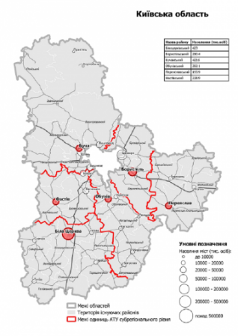
ПІБ | ОЛЕКСІЙ ВІТАЛІЙОВИЧ КОМАРОВСЬКИЙ
Поштовий індекс | 07403
Населений пункт | Бровари, Київської області
Вулиця, удинок, квартира/офіс | Сергія Москаленка, 2 А кв. 44
eMail | KOMAROVSKIY035@GMAIL.COM

